研究生管理系统开题申请操作手册（研究生）

一、学术学位研究生和无实践基地的专业学位研究生
- 登录研究生教育教学管理系统，点击“培养管理”—“论文开题申请”。
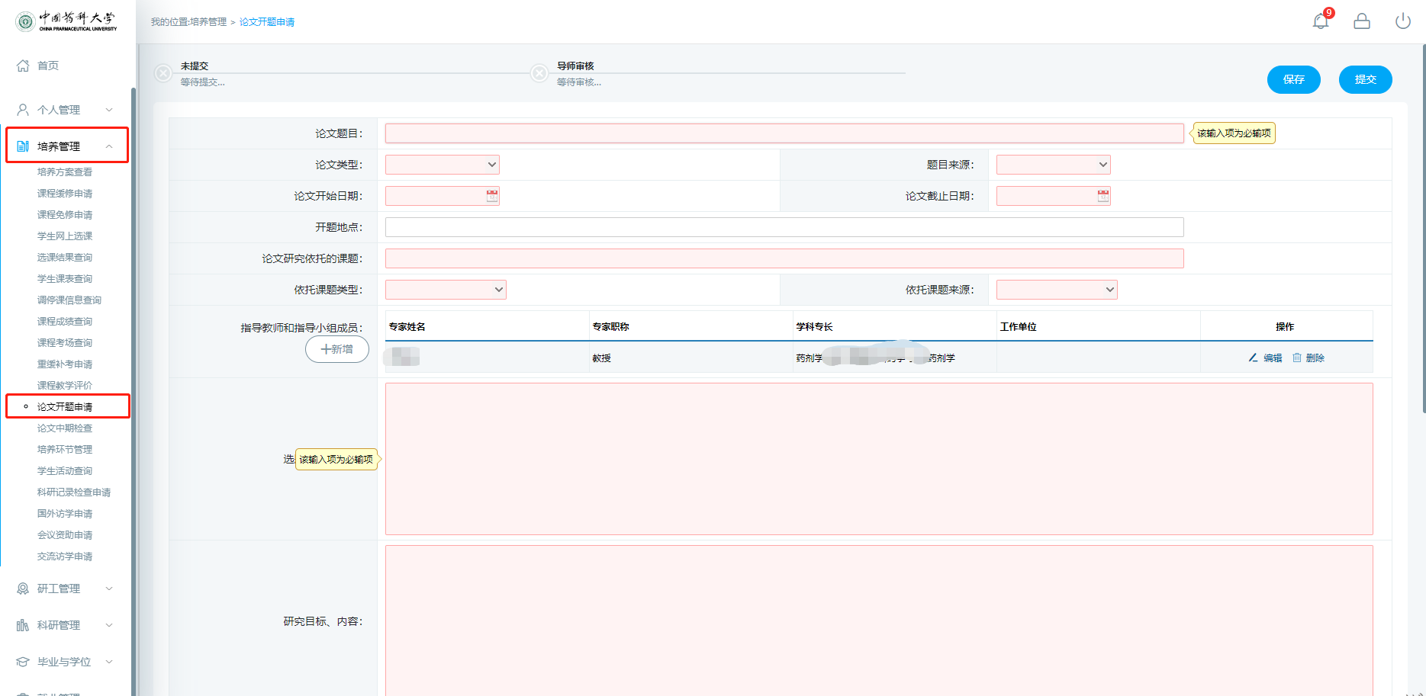
注意：若未完成学期注册，需先完成“学期报到注册”。
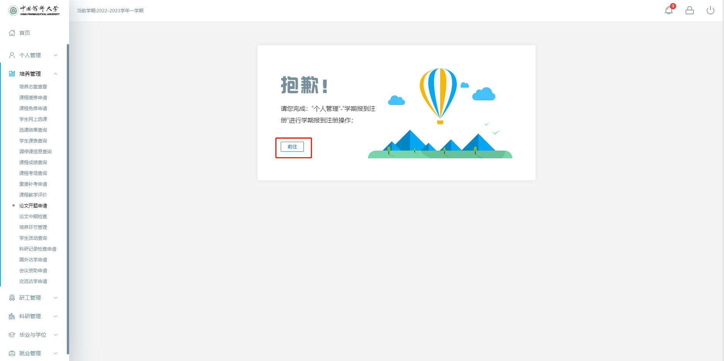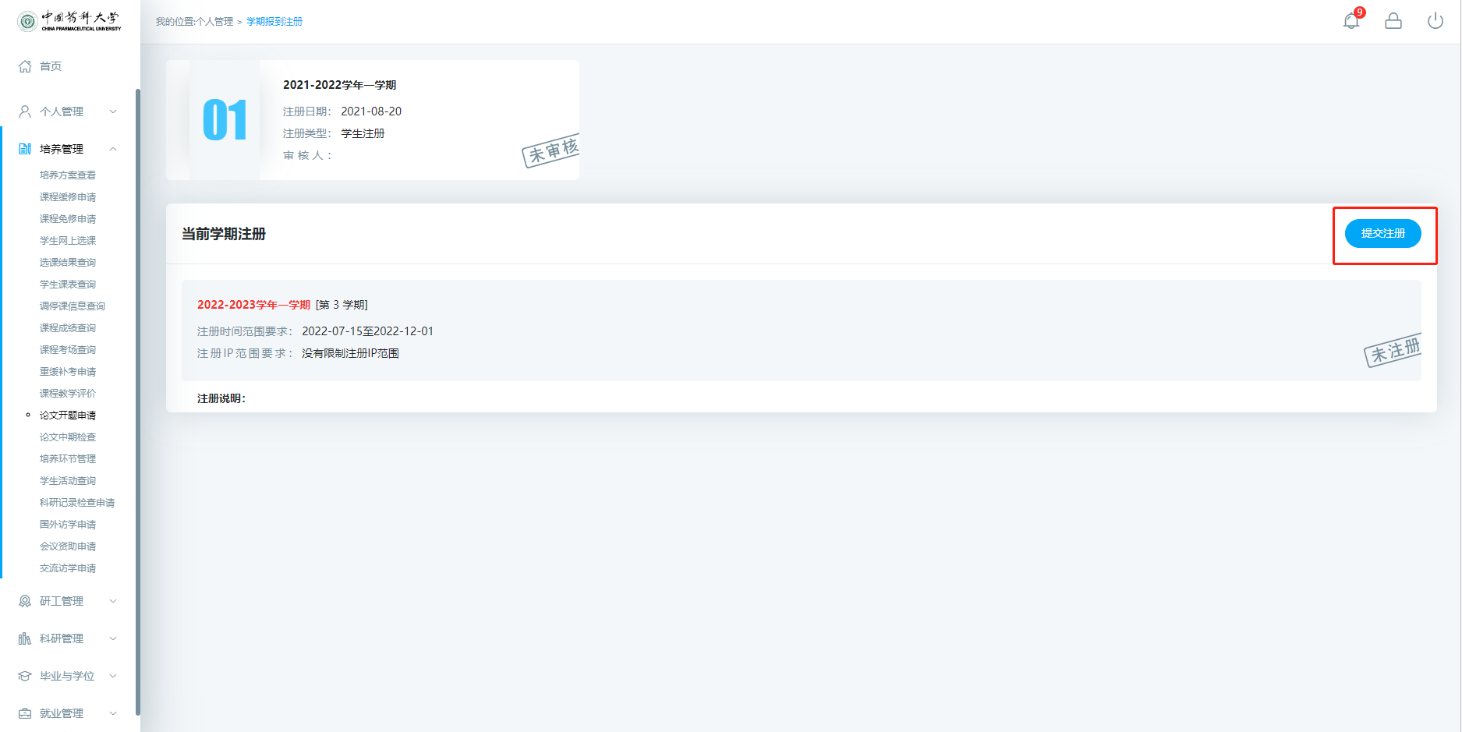
“提交注册”后提示“注册成功”，需再次点击“培养管理”—“论文开题申请”，填写论文开题申请。

- 按网站相关提示及要求填写论文开题申请。
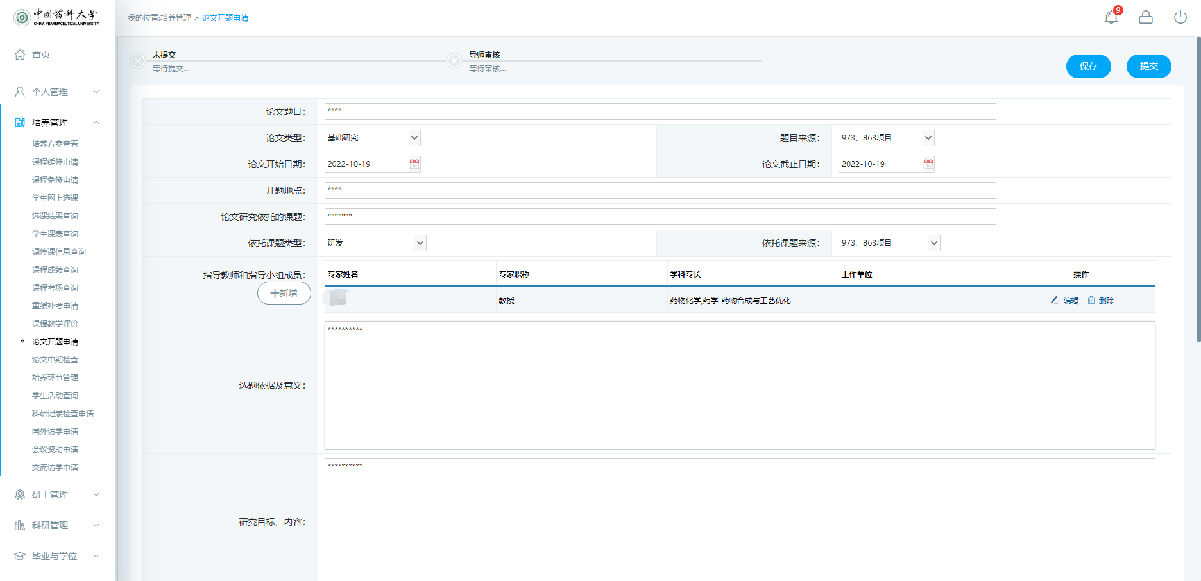

- 开题申请填写完整后，点击“提交”按钮，可提交开题申请；若暂不提交，可点击“保存”按钮，下次登录后继续编辑。
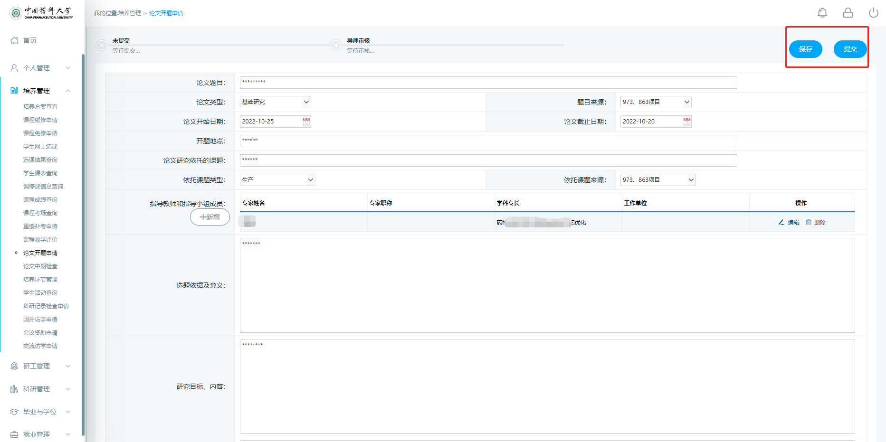

- 开题报告提交后，进入导师审核环节，请联系导师通过导师端登录系统进行审核。
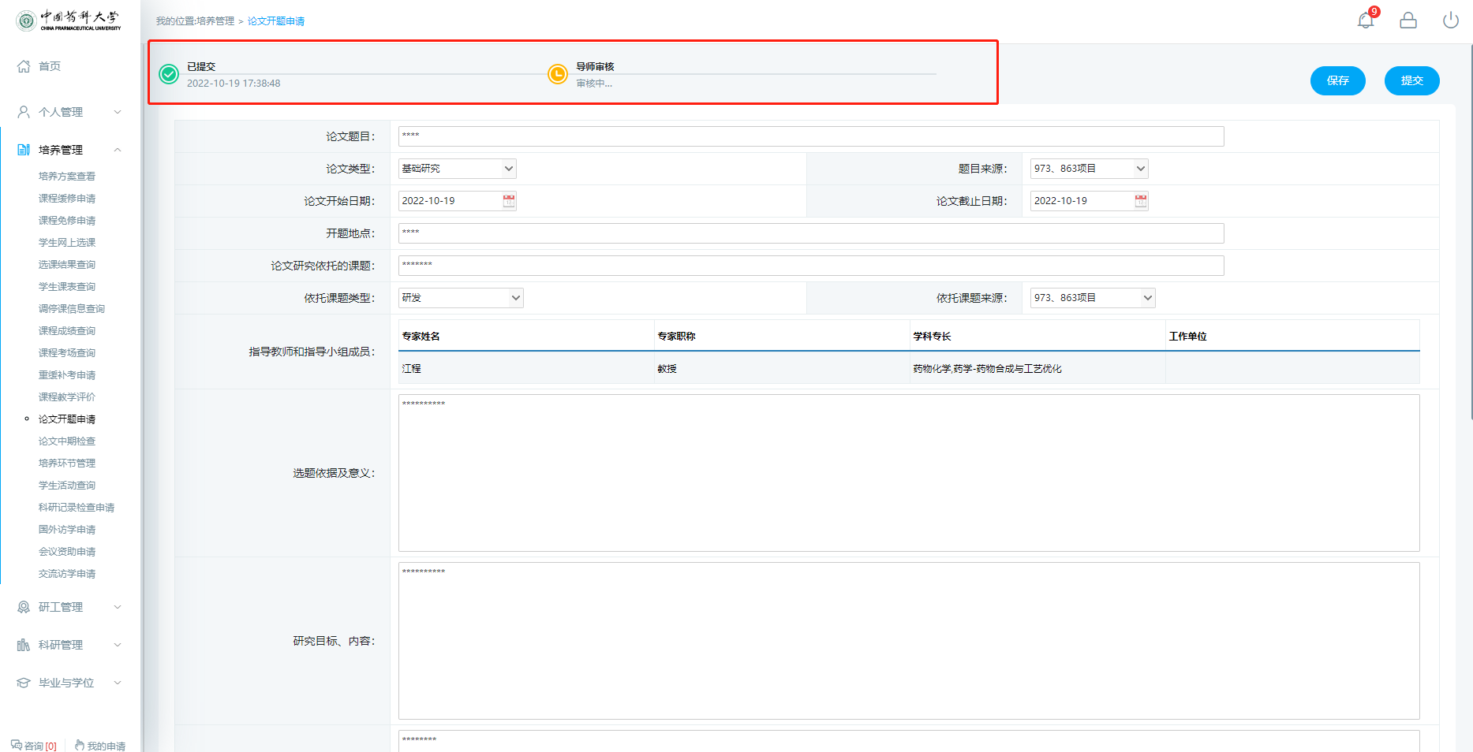

- 若导师审核通过，“导师审核”状态显示为绿色对号，可点击“Word打印”下载开题报告。
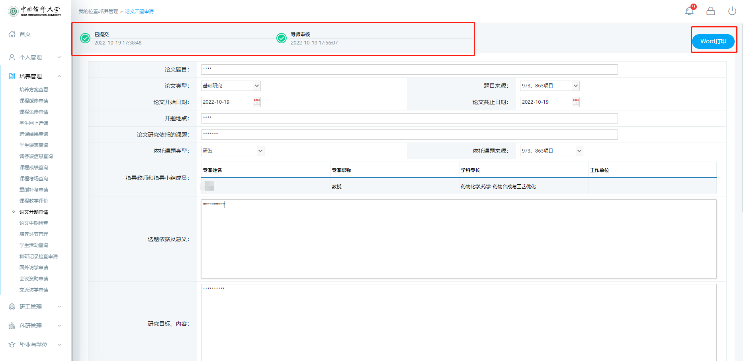
- 若导师审核不通过，状态重新变为“未提交”，可重新对开题申请进行修改，修改完成后需再次点击“提交”，并联系导师再次对开题申请进行审核。直至导师审核通过后，方可下载开题报告。
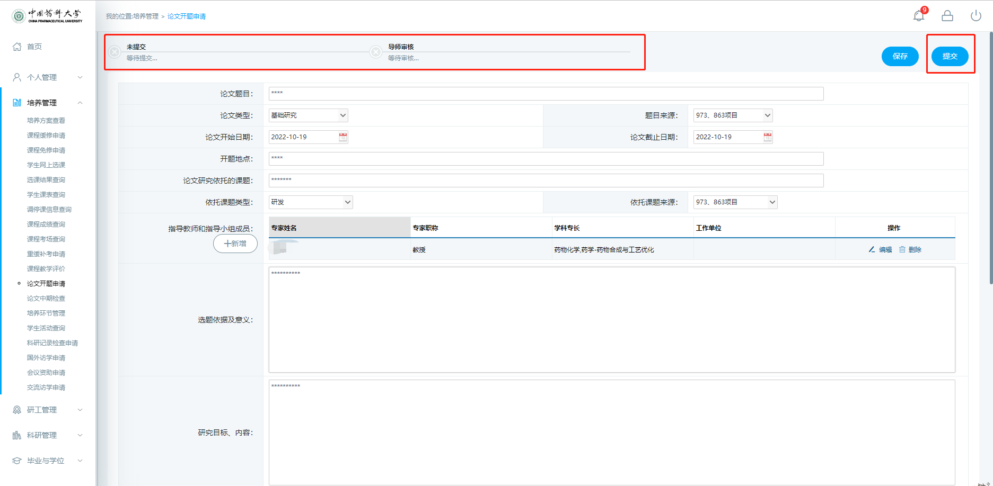

二、有实践基地的专业学位研究生
- 登录研究生教育教学管理系统，点击“培养管理”—“论文开题申请”。
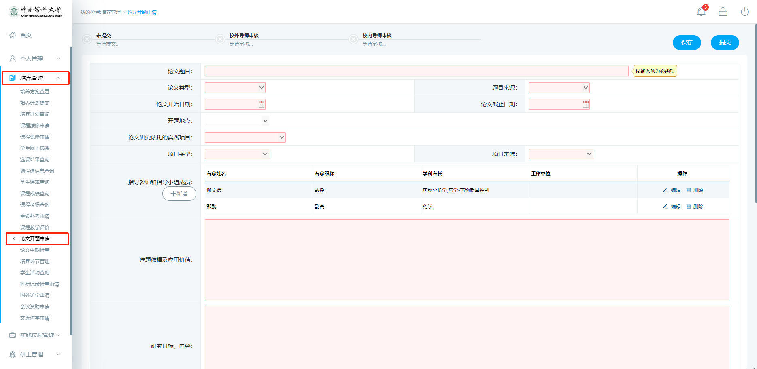

注意：若未完成学期注册，需先完成“学期报到注册”。
“提交注册”后提示“注册成功”，需再次点击“培养管理”—“论文开题申请”，填写论文开题申请。

- 按网站相关提示及要求填写论文开题申请。
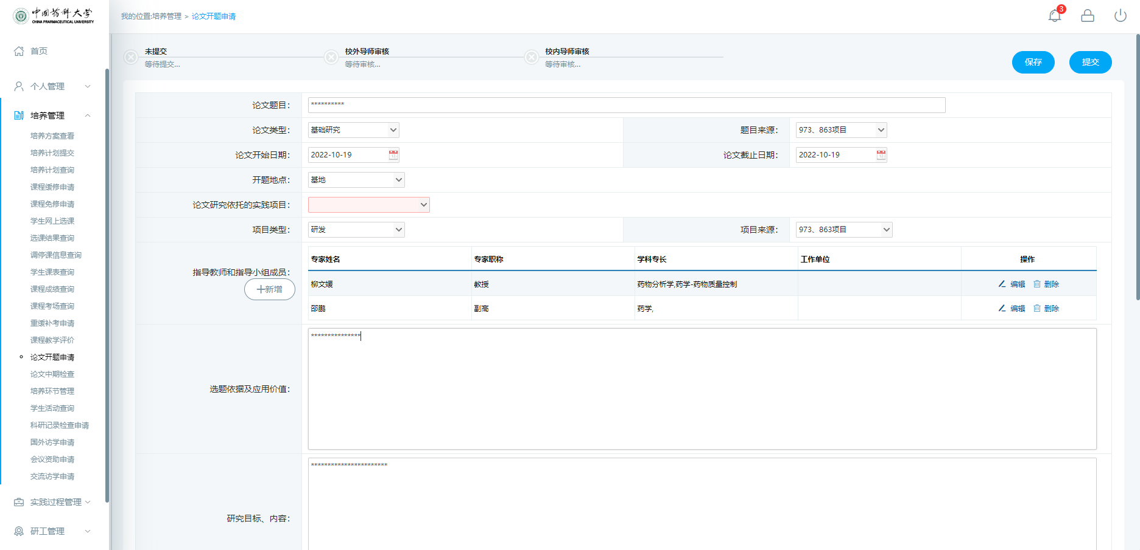

- 开题申请填写完整后，点击“提交”按钮，可提交开题申请；若暂不提交，可点击“保存”按钮，下次登录后继续编辑。
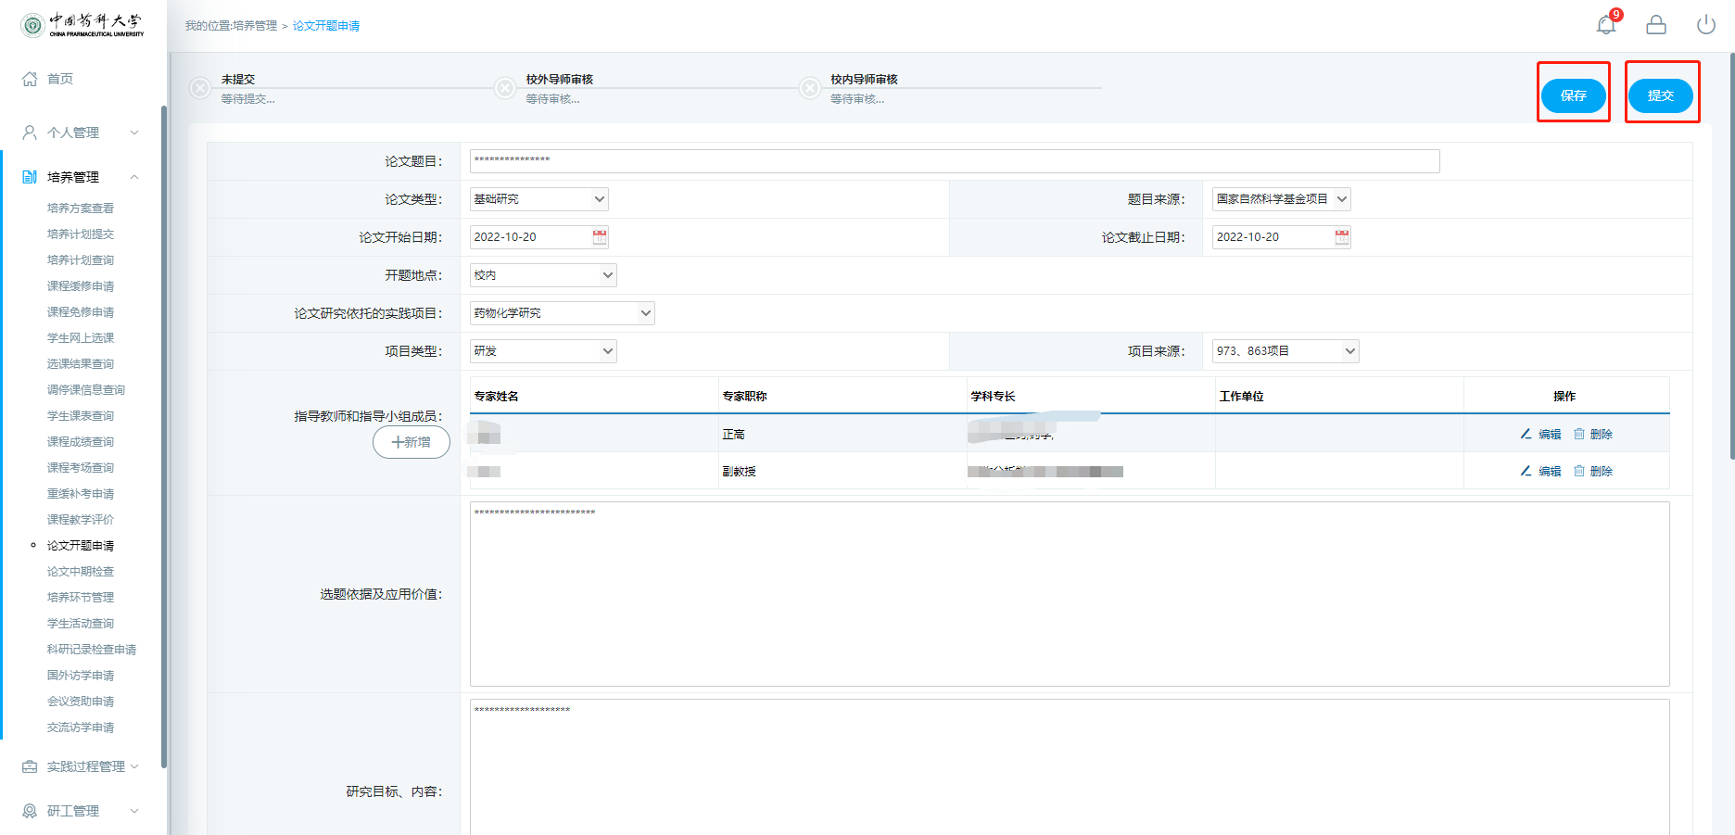

- 开题报告提交后，进入导师审核环节，请联系校内导师和校外导师分别通过导师端登录系统进行审核。
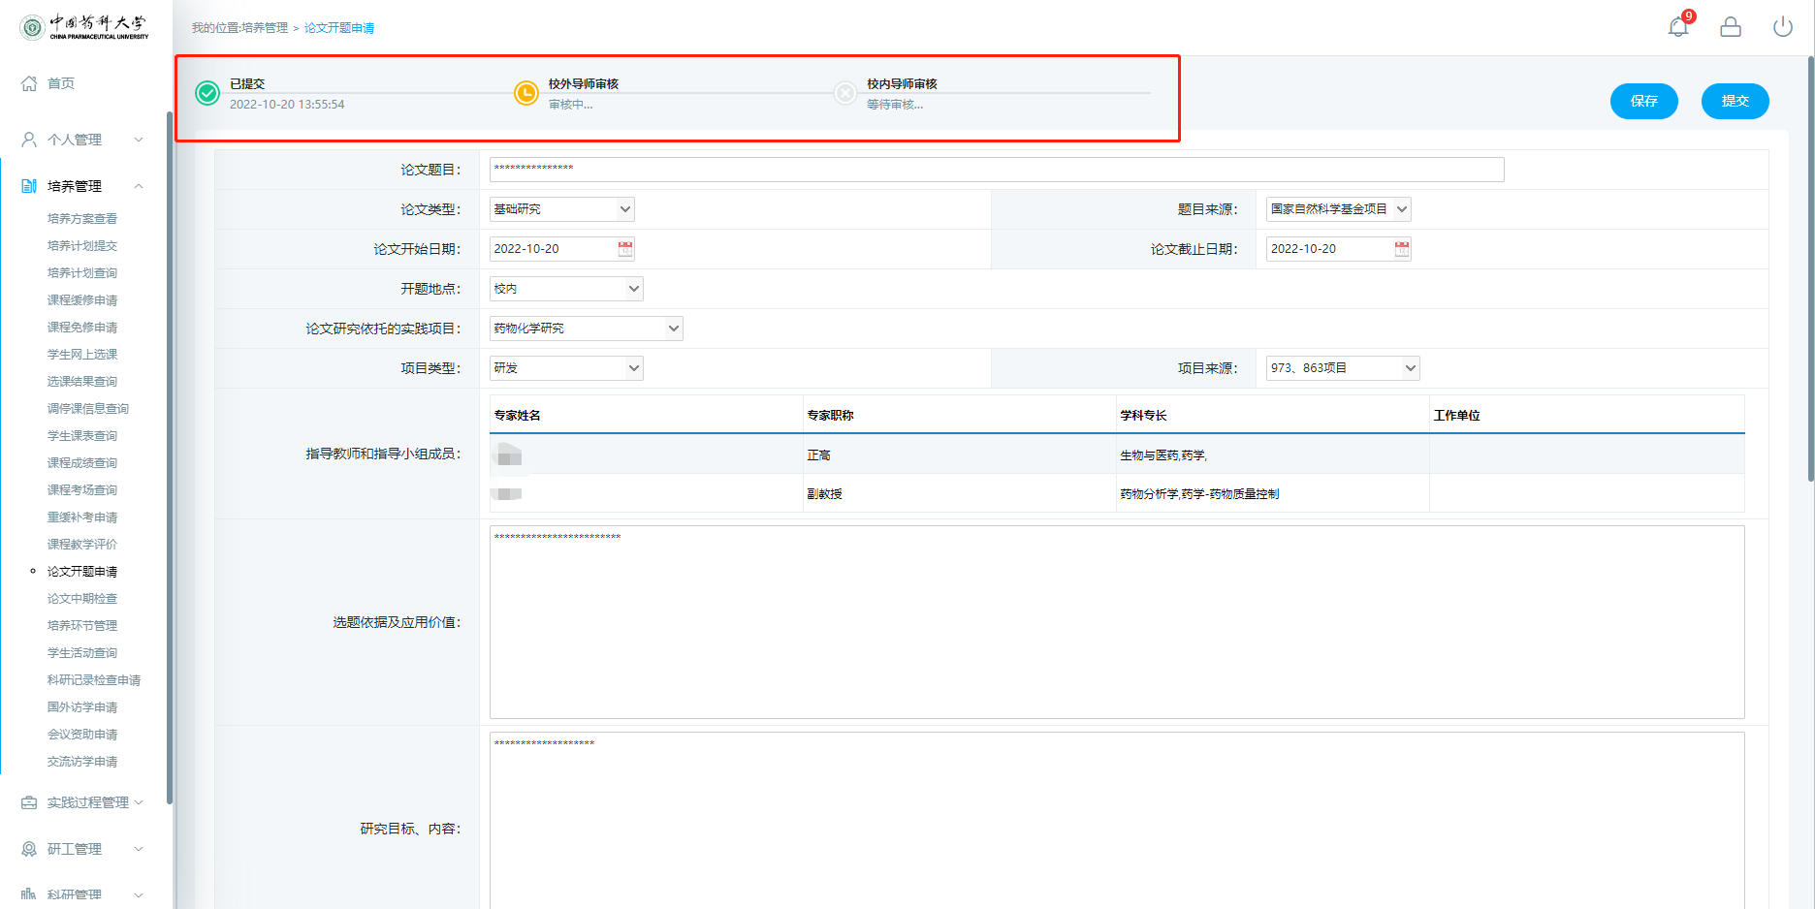

- 若校外导师和校内导师均审核通过，“导师审核”状态显示为绿色对号，可点击“Word打印”下载开题报告。
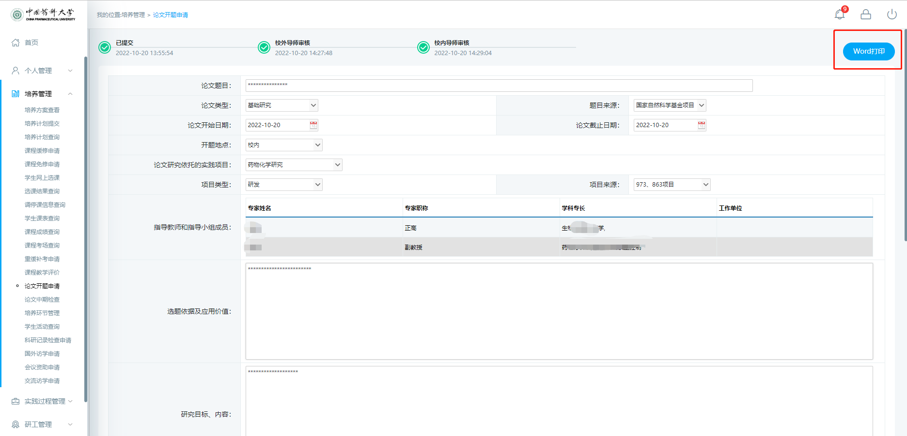

- 若校外导师或校内导师中任意一位审核不通过，状态重新变为“未提交”，可重新对开题申请进行修改，修改完成后需再次点击“提交”，并联系校外导师和校内导师再次分别对开题申请进行审核。直至导师审核通过后，方可下载开题报告。
